Poniedziałek 18.05.2020

Zestaw zadań rewalidacyjnych dla klasy I

**Temat: W królestwie figur geometrycznych.**

1. <https://www.youtube.com/watch?v=Lv-1s65cgJM> - posłuchaj.

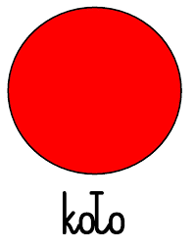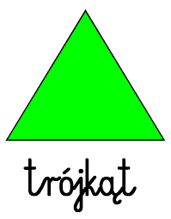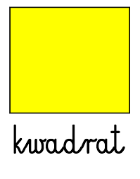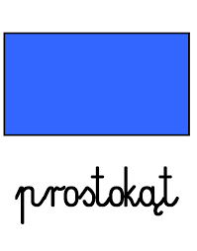

1. **Rozpoznawanie figury w otoczeniu.**

Rodzic, nauczyciel prosi dziecko by wskazało, co w otoczeniu ma kształt trójkąta, kwadratu, prostokąta, koła. Dziecko prawidłowo wymienia. Jeżeli w pokoju nie ma wielu takich przedmiotów, może spojrzeć przez okno.

1. **„Zapamiętaj obrazek”**

Rozdajemy dziecku wycięte figury. Pokazujemy dziecku wcześniej przygotowany obrazek z figur geometrycznych. Dziecko zapamiętuje ułożenie figur a my chowamy obrazek. Teraz za pomocą swoich figur dziecko musi ułożyć taki sam obrazek.

1. **Ćwiczenie z patyczkami**

Rozdajemy dziecku patyczki dydaktyczne. Uczeń samodzielnie układa duże i małe figury geometryczne.

**5. Zagadki matematyczne**

**Zagadka 1** Jest taka dziwna figura ,w której nie wiadomo, gdzie dół, gdzie góra , do góry głową, czy na dół głową, zawsze wygląda jednakowo. Ma cztery równe kąty, ma cztery równe boki. Tak samo długie jak i szerokie” (kwadrat)

**Zagadka 2** Nie jestem pewna, czy odgadniecie, jak się nazywa figura, w której boków ani kątów nigdy nie znajdziecie (koło)

**Zagadka 3** Jestem prawie jak kwadrat…, Lecz nie taki sam, bo dłuższe i krótsze pary boków mam (Prostokąt)

**Zagadka 4** Mamy trzy boki, trzy kąty, więc pracujemy na trzy fronty. Każdy z nas trzy wierzchołki ma, więc każdej pracy zawsze radę da. (trójkąt)

**Zagadka 5** Toczę, toczę się wesoło i do wszystkich macham wkoło. Początku nie mam, ani końca podobne jestem do słońca. Wszyscy mnie doskonale znacie. Myślę, że gotową odpowiedź macie ( koło)

**Zagadka 6** Ta magiczna liczba trzy – zawsze towarzyszy mi. Mam trzy boki i wierzchołki, trzy mam kąty, trzy odcinki Twoja buzia mówi mi, że odgadniesz raz, dwa, trzy. (trójkąt)

**Zagadka 7** Powiem tylko: jestem szczery, ujrzysz u mnie boki cztery, cztery kąty i wierzchołki – obce mi są różne boki. Moje boki są równiuteńkie, a cztery kąty prościuteńkie. (kwadrat)

**Zagadka 8** Mam cztery boki równe parami,Chociaż różniące się długościami,Nie jestem jednak kwadratem,Lecz  jego bliskim bratem.(prostokąt)

**Karta pracy**

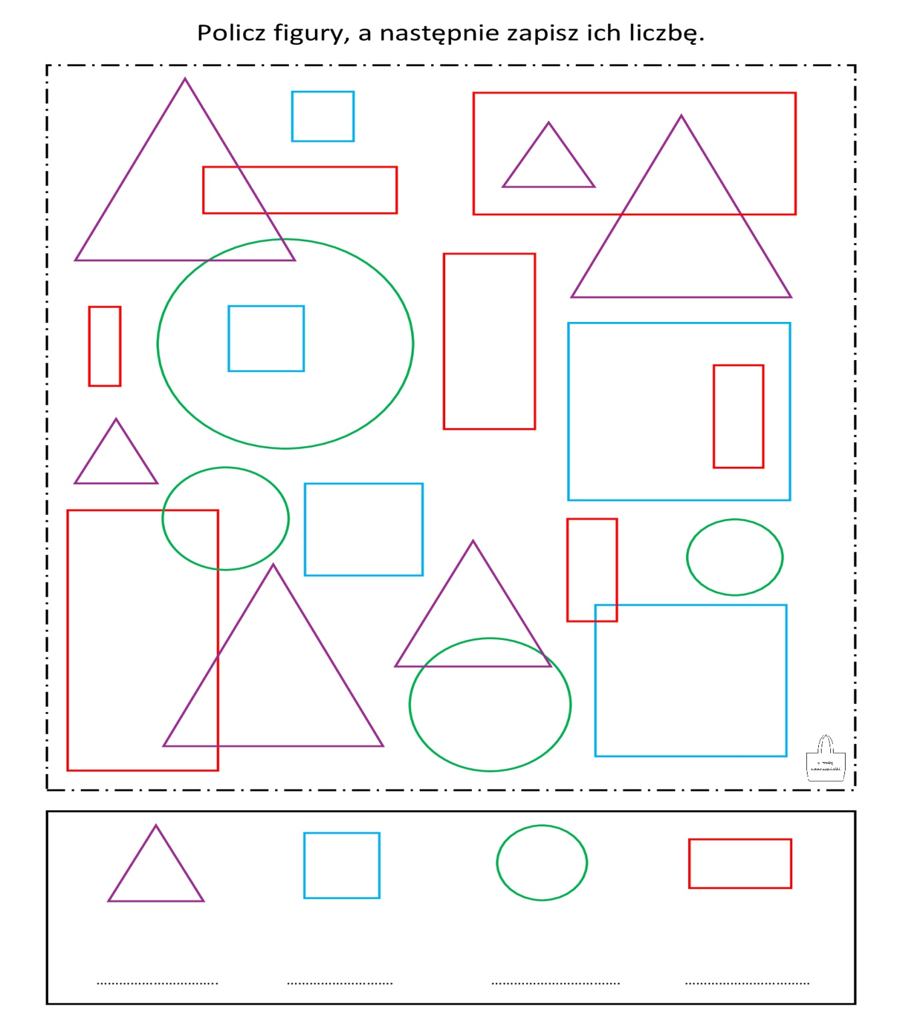

Wtorek 19.05.2020

Rewalidacja

**Temat : Nauka czytania.**

1. Wejdź w link poniżej, połącz obrazki z odpowiednimi wyrazami.

<https://wordwall.net/pl/resource/679237/nauka-czytania>

1. Podziel nazwy obrazków na sylaby i głoski. Określ pierwszą i ostatnią głoskę w nazwach obrazków. Zapisz poprawnie wyrazy w zeszycie.



1. Wytnij sylaby i ułóż z rozsypanki wyrazy do wzoru: lato, Tola, mama, Nikola, wiosna, ptaki.

|  |  |  |  |  |  |  |
| --- | --- | --- | --- | --- | --- | --- |
| la | to | ma | To | la | ma | Ni |
| wios | ko | la | na | pta | ki |  |

Środa 20.05.2020

Rewalidacja kl. I

**Temat: Jakie to proste.**

1. Zapraszam do malowania kamieni – pomaluj biedronkę wg własnego pomysłu

lub filmu <https://www.youtube.com/watch?v=RIMfk4LEGgA>

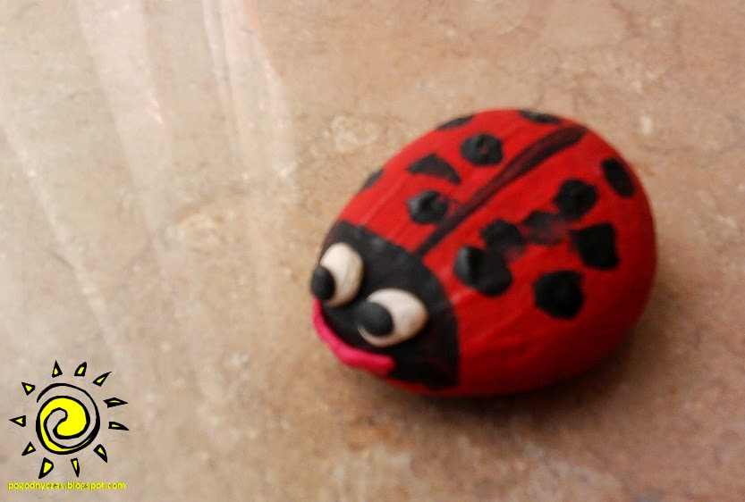

Poszukaj kamyków, wystukaj rytm wg wzoru II - mocno uderz, I – cicho

II / I/ II/ II/ I/ II/ II/ II/ I /I/ II/ II/I ⁭

Porównaj wagę kamieni – lekki, ciężki. Jeśli masz w domu wagę, możesz zważyć.

Porównaj wielkość kamieni - mały, większy, największy; możesz ułożyć kamienie wg rytmu: duży-mały, duży-mały itp.

2 Z rozsypanki literowej ułóż do wzoru wyraz biedronka. Narysuj rysunek: biedronka na liściu kwiatka w ogródku lub na łące. Pamiętaj, aby wypełnić całą kartkę. Pochwal się pracą, przesyłając zdjęcie.

|  |  |  |  |  |  |  |  |  |
| --- | --- | --- | --- | --- | --- | --- | --- | --- |
| b | i | e | d | r | o | n | k | a |

Czwartek 21.05.2020

Rewalidacja

Temat: **Ćwiczenia utrwalające zegar oraz obliczenia zegarowe.**

Na początku obejrzyj film: <https://www.youtube.com/watch?v=n_AlMYmWo18>

Poćwicz odczytywanie godzin na stronie:

<https://www.matzoo.pl/klasa2/ktora-godzina-po-poludniu_63_507>

**Karta pracy**

Odczytaj i zapisz, którą godzinę wskazuje zegar.

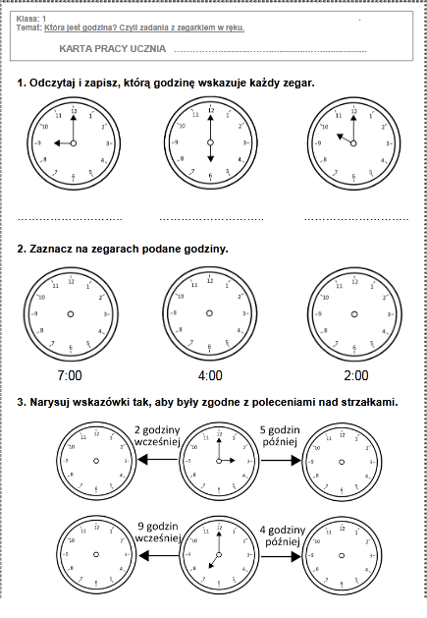

**Karta pracy**

Ustaw wskazówki tak, by pokazywały prawidłową godzinę.

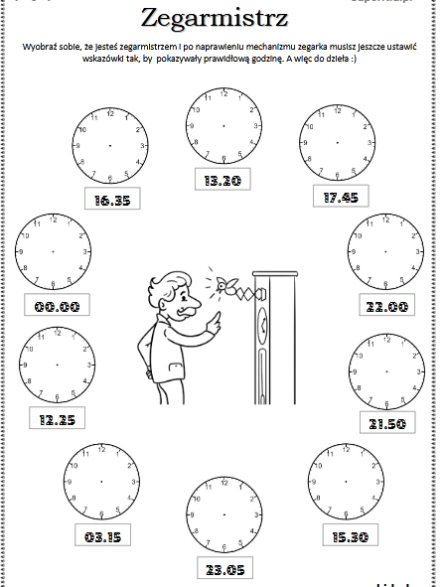

Piątek 22.05.2020

Rewalidacja

Temat: **Ćwiczenia utrwalające zegar oraz obliczenia zegarowe – ciąg dalszy.**

**Karta pracy**

Obliczenia zegarowe.

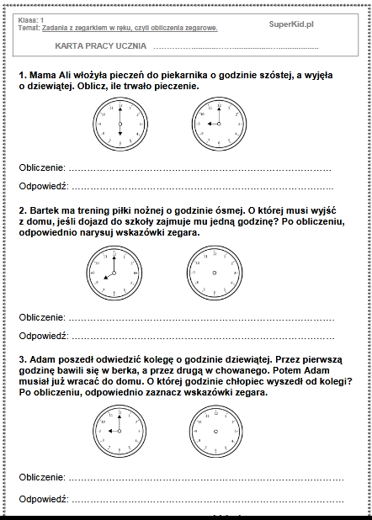

**Karta pracy**

Mój zegar.

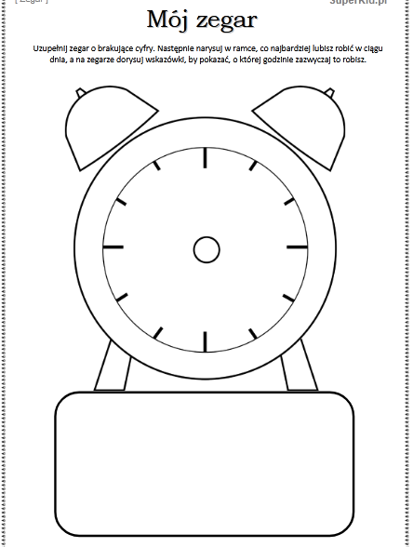

**Uzupełnij:**

1 godzina ____ to minut.  
  
1 godzina i 30 minut to ______ minut.  
  
Pół godziny to _____ minut.  
  
Kwadrans to _____ minut.  
3 kwadranse to _____ minut.

